ここに文章ここに文章ここに文章ここに文章ここに文章ここに

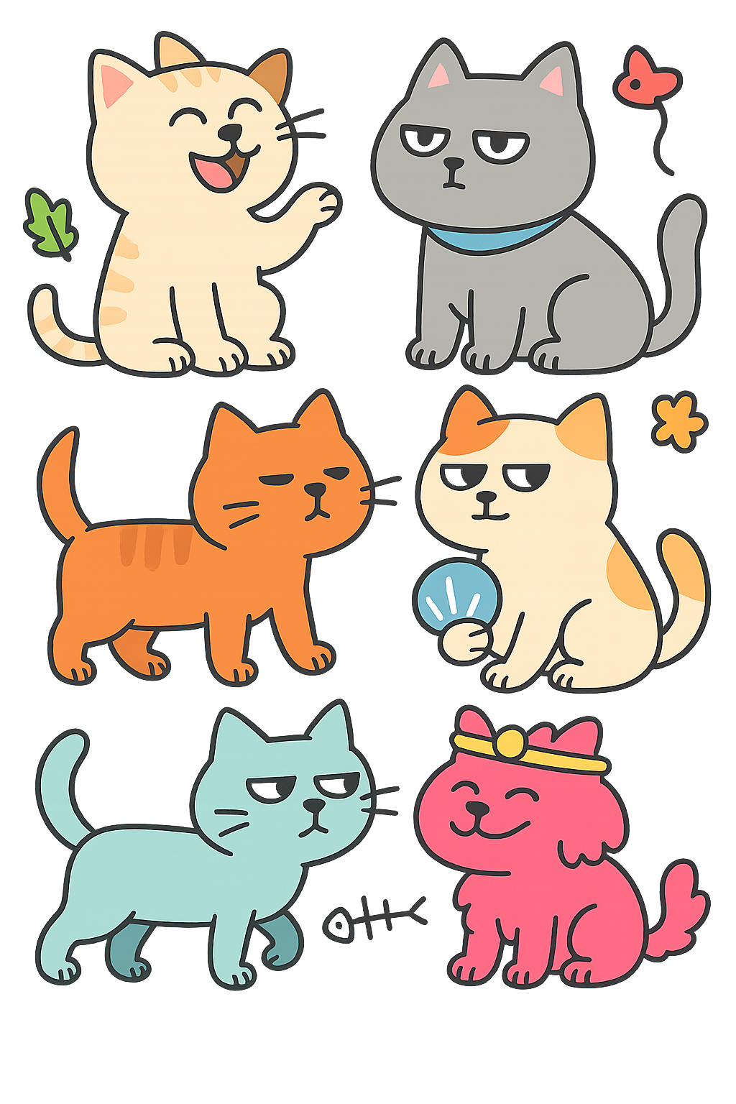

文章

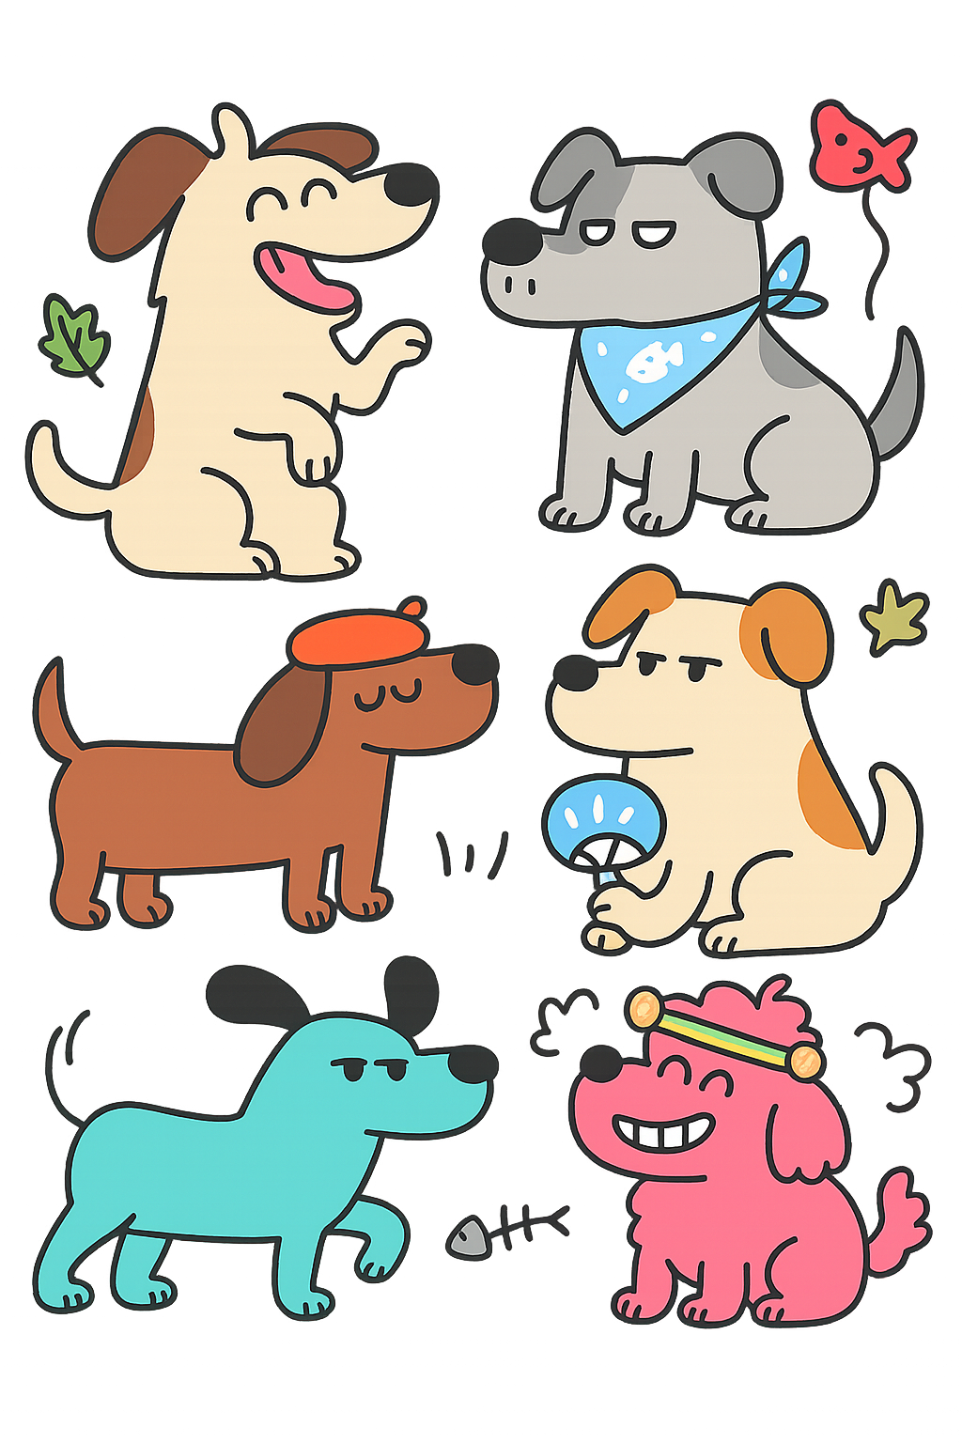

タイトルタ

2030
ここ文章
ここ文章
文章
文章

ここに文章ここに文章ここに
文章ここに文章ここに文章ここに文章ここに！


ここに文章ここに文章！
ここに文章ここに文章ここに文章ここに文章ここに文章ここに文章ここに文章ここに文章ここに文章ここに文章ここに文章ここに
ここに文章ここに文章ここに文章ここに文章ここに文章ここに文章ここに文章ここに文章ここに文章ここに文章ここに文章ここに文章！！
ここに文章ここに文章ここに文章ここに文章ここに文章ここに文章ここに文章ここに文章ここに文章ここに文章ここに文章ここに
ここに文章ここに文章ここに文章ここに文章ここに文章ここに文章ここに文章ここに文章ここに文章ここに文章ここに文章ここに文章！！
ここに文章ここに文章ここ！
ここに文章ここに文章ここに文章ここに文章ここに文章ここに文章ここに文章ここに文章ここに文章ここに文章ここに文章ここに文章ここに文章ここに文章ここに文章ここに文章ここに文章ここに文章ここに文章ここに文章ここに文章ここに文章ここに文章ここに文章ここに文章ここに文章
ここに文章ここに文章ここに文章ここに文章ここに文章ここに文章ここに文章ここに文章ここに文章ここに文章ここに文章ここに文章ここに文章ここに文章ここに文章ここに文章ここに文章ここに文章ここに文章ここに文章ここに文章ここに文章ここに文章ここに文章！！
ここに文章ここに文章ここに文章ここに文章！
9月
9月

ここに文
章ここに文
章ここに
文章
文章
テンプレＢａｂｙ保護猫犬ボランティア
TEL 012-3456-7890
〒000-0000
兵庫県加古川市のかつめしはおいしい町１２
ここに文
章ここに文
章ここに

